**Drone D2C**

**Modélisation des performances dynamiques des systèmes**

**Cycle 4**

**TP 6**



|  |
| --- |
| **Compétences :**   * **Analyser** : Comportement dynamique d’un système * **Résoudre** : Identifier les |

# Proposition d’organisation de TP

Pour une démarche conduite en îlot, le travail pourra être décomposé comme suit :

|  |  |  |
| --- | --- | --- |
| Conducteurs de projet | Modélisateur | Expérimentateur |
| Activité : 1, 2, 17 | Activité : 9, 10, 11, 13, 14, 15, | Activité : 1, 2, 6, 7, 8, 6, 12 |

Vous trouverez l’ensemble de la documentation sur le drone dans la documentation technique disponible sur le serveur.

# Prise en main de la problématique

1. **Prise en main du système en BF (fiche 5)**
2. **Mettre en service** et faire fonctionner manuellement le drone didactique :

* d’une part avec la procédure de pilotage en mode « position » (**§F5-1**) ;
* et d’autre part avec la procédure de pilotage en mode « vitesse de tangage » (**§F5-2**) ;

1. **Préparer** la description du drone didactique dans chacun des deux modes de pilotage, en mettant en valeur dans chaque cas, les liens entre chaînes d’énergie et d’information, et en situant à bon escient le capteur associé à chacun des deux modes de fonctionnement.

Pour la suite on utilisera uniquement le mode « vitesse de tangage » (choix boucle : Gyro), avec le réglage suivant du correcteur (par défaut): Kp2 = 2 ; Ki2 = 0.008 ; Kd2 = 6 ; Puls-Fd indifférent.

1. **Analyse structurelle du système**
2. **Situer** chaque composantdes chaînes d’énergie et d’informationdu drone didactique, puis **réaliser** une description de l’ensemble avec un graphe « chaîne d’énergie – chaîne d’information », qui sera utilisé pour effectuer la présentation lors de la restitution orale des travaux. (fiche 4 documentation technique du drone D2C SysML)

# Modélisation de l’asservissement en vitesse du drone

1. **Construction du modèle de connaissance**

On travaille sur le schéma bloc ci-dessous :

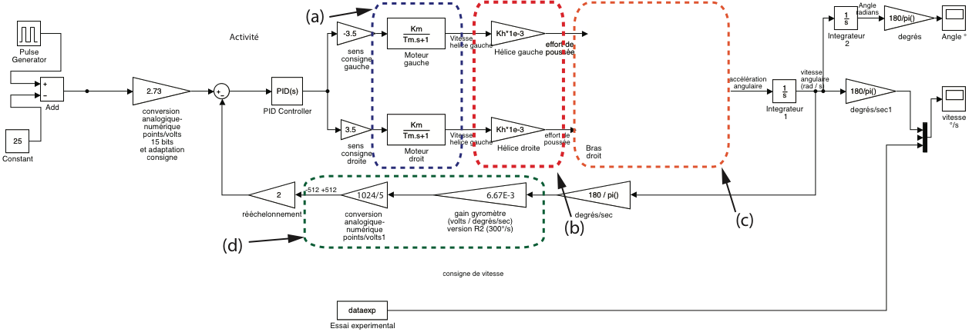

1. Ouvrir le modèle matlab simulink («D2C_boucle_vitesse_eleve.slx ») et observer sa construction.
2. Ouvrir le fichier data_modele_drone.m. Les données sont déclarées par défaut. Exécuter-le et repérer ce qui permet de lire un fichier expérimental.
3. Pour la zone (b) identifier l’entrée et la sortie du bloc considéré et proposé un protocole expérimental pour identifier le coefficient Kh. Quel est le nom de ce coefficient ?
4. Pour la zone (c) à partir d’un théorème général de la dynamique, identifier la nature des différents blocs manquants.

Il reste à identifier les constantes des blocs (b) et (c).

1. **Identification expérimentale de l’inertie du moment d’inertie du drone zone (c)**

|  |  |  |  |
| --- | --- | --- | --- |
| **Analyse et Expérimentation** | |  |  | | --- | --- | | L’expérimentation a pour objectif d’utiliser le D2C comme un pendule afin de déterminer son moment d’inertie. Pour cela, on utilise le dispositif à « tige élastique de blocage» du balancier du drone D2C (photo ci-contre).  Ce dispositif, une fois inséré dans le balancier, possède une certaine souplesse qui va permettre de réaliser une mise en oscillation, après qu’on ait manuellement écarté légèrement le balancier de sa position d’équilibre, puis qu’on l’ait relâché.  La mesure de la période des oscillations permettra de déterminer le moment d’inertie cherché. |  | |

On désigne par l’axe de rotation du balancier et par, la direction allant de vers le moteur droit.

|  |  |
| --- | --- |
| **Analyse et Modélisation** | 1. Réaliser un modèle cinématique d’après l’expérimentation.  * **Réaliser** un schéma de l’expérimentation en y plaçant le paramétrage angulaire (angle ) autour de la position d’équilibre, le déplacement de l’extrémité de la tige-ressort et le rayon (mesuré par rapport à l’axe de rotation du balancier sur lequel s’exerce l’effort ). * Exprimer une relation géométrique simple liant , et . |

|  |  |
| --- | --- |
| **Analyse et Modélisation** | 1. Établir l’équation de mouvement.   Soit le moment d’inertie du balancier complet par rapport à l’axe de rotation. Soit l’effort que développe la tige-ressort sur le balancier lorsque celui-ci est écarté de sa position d’équilibre. Soit la raideur de la tige-ressort, telle que . On suppose que par conception, le centre de gravité du balancier est placé sur l’axe de rotation   * **Justifier** cette dernière hypothèse. * **Déterminer** à partir d’une démarche d’isolement du balancier et d’utilisation du principe fondamental de la dynamique, l’équation différentielle du mouvement du balancier lorsque celui-ci est en oscillation dans les conditions d’expérimentation (on pourra prendre en compte le coefficient de frottement visqueux : ). * **En déduire** l’expression de la période des oscillations en fonction du moment d’inertie , de la raideur et des caractéristiques dimensionnelles (on pourra considérer petit pour linéariser l’équation autour du point de fonctionnement   et négliger le coefficient de frottement visqueux : ). |

|  |  |
| --- | --- |
| **Expérimentation et résolution** | 1. Déterminer l’inertie à partir du relevé expérimental.   Si est la longueur de la tige élastique, son diamètre et son module d’élasticité, les lois de la résistance des matériaux (étude de flexion de la tige) nous donnent le déplacement à l’extrémité de la tige :  On mesure : , , . On donne : .   * **Déterminer** la raideur en N/m de la tige, puis à partir des résultats obtenus sur la période des oscillations (expérimentaux et analytiques) **déduire** la valeur du moment d’inertie du balancier. * **En déduire** l’expression de la période des oscillations ; effectuer l’application numérique pour en déduire la valeur du moment d’inertie . |

1. **Identification temporelle du comportement de l’hélice (fiche 8)**
2. Identifier le comportement de l’hélice (zone (b)) en imposant une rampe au système à l’entrée du bloc à identifier (défini dans l’activité 6) (exemple ci-dessous).

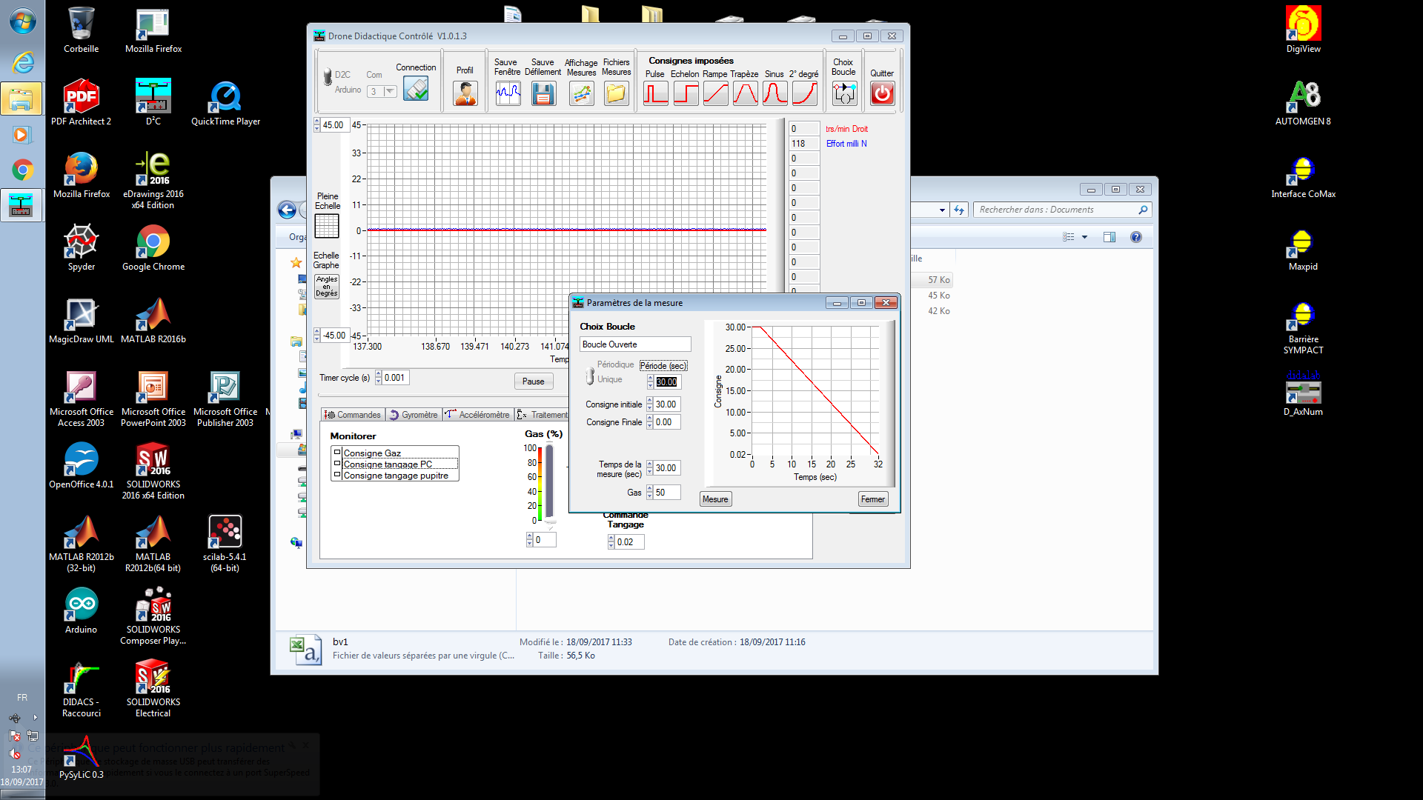

**Ouvrir le modèle acausal permettant de**

# Exploitation d’un modèle CAO

## Détermination et justification des composantes des matrices d’inertie

|  |  |
| --- | --- |
| **Modélisation et résolution** | 1. Exploiter les caractéristiques d’inertie données par SolidWorks en Annexe.  * En utilisant le contrepoids et en exploitant le théorème de Huygens entre le point O et le centre de masse H, vérifier la bonne correspondance des résultats Lzz et Izz fournis par le logiciel (exploiter les informations entourées). |

|  |  |
| --- | --- |
| **Modélisation et résolution** | 1. Exploiter les caractéristiques d’inertie données par SolidWorks en Annexe.  * Déterminer le moment d’inertie de l’ensemble balancier équipé (1 balancier seul + 1 contrepoids + 2 motorisations + 4 boulons), par rapport à son axe de rotation Oz. |

## Exploitation de l’assemblage complet avec le logiciel SolidWorks

|  |  |
| --- | --- |
| **Modélisation et résolution** | 1. Exploiter les caractéristiques d’inertie données par SolidWorks.  * Lancer le logiciel « Solidworks », ouvrir le fichier « **balancier-complet.sldasm** ». * Vérifier la présence du « système de cordonnées 1 » sur l’axe Oz (tout en bas de l’arbre de construction). * Faire afficher les caractéristiques cinétiques du balancier équipé : onglet « Évaluer – propriétés de masses » ; sélectionner « système de cordonnées 1 » comme système de coordonnées de sortie. * À partir des résultats donnés par le logiciel, fournir la valeur en kg.m2, du moment d’inertie par rapport à l’axe Oz, du « balancier équipé ». |

# Exploitation d’un modèle multiphysique

|  |  |
| --- | --- |
| **Modélisation à partir de l’epérimentation** | 1. Mettre en place les résultats .  * Lancer le logiciel « Matlab », ouvrir le fichier « **drone_muliphysique.slx** » situé dans le dossier « modele_acausale ». * Analyser le modèle et faire le lien avec la maquette expérimental |

# Synthèse

|  |  |
| --- | --- |
| **Synthèse**  **Communiquer** | 1. Comparaison des écarts  * Commenter les écarts pouvant exister entre les résultats de la simulation et de l’expérimentation. * Mettre en place les valeurs estimées dans le modèle simulink du départ. |

# Annexe – Caractéristiques cinétiques des composants déterminées par SolidWorks

## Paramétrage

|  |  |  |  |  |  |  |  |  |  |  |  |  |  |  |  |  |  |  |  |  |  |  |  |  |  |
| --- | --- | --- | --- | --- | --- | --- | --- | --- | --- | --- | --- | --- | --- | --- | --- | --- | --- | --- | --- | --- | --- | --- | --- | --- | --- |
|  | **Moteur + hélice**  Masse = 65 grammes (supposée ponctuelle)  Position : A et B   |  |  |  | | --- | --- | --- | |  | X (mm) | Y (mm) | | A | -140 | 0 | | B | +140 | 0 |   **Boulon + 2 rondelles**  Masse = 40 grammes (supposée ponctuelle)  Positions : C, D, E, F   |  |  |  | | --- | --- | --- | |  | X (mm) | Y (mm) | | C | -140 | -30 | | D | +140 | -30 | | E | -105 | 55 | | F | +105 | 55 | |

## Données cinétiques

|  |  |
| --- | --- |
| **Contrepoids**  Centre de masse : H    données SolidWorks : | **Balancier seul**  Centre de masse : G    données SolidWorks : |

On observera que le « système de coordonnées 1 » ou « système de coordonnées de sortie » est choisi au point O, avec l’axe Oz coïncident avec l’axe de rotation du balancier du drone didactique.